Пермский филиал федерального государственного автономного образовательного учреждения высшего образования   
«Национальный исследовательский университет   
«Высшая школа экономики»

*Факультет экономики, менеджмента и бизнес-информатики*

Чепоков Елизар Сергеевич

**Игра в жанре РПГ**

*Отчет по домашнему заданию*

студента образовательной программы «Программная инженерия»

по направлению подготовки *09.03.04 Программная инженерия*

Руководитель:

преподаватель кафедры

информационных технологий

в бизнесе

_______________________

В.П. Куприн

Пермь, 2021 год

**Оглавление**

**Постановка задачи** 3

**Построение Use case диаграммы** 4

**Формирование требований** 10

**Сценарии бизнес процессов** 12

**Диаграмма компонентов** 13

**Диаграмма классов** 14

**Спецификация программных компонентов** 15

**Интерфейс** 16

**Диаграмма последовательности** 16

# **Постановка задачи**

В ходе домашней работы необходимо сформулировать требования к проектируемой системе – многопользовательской игре. Кроме того, требуется определить основные варианты использования и ограничения к системе.

Цель работы: Научиться анализировать поставленную задачу, формулировать требования к проектируемой системе. Определять основные варианты использования и ограничения.

Ожидаемый результат:

1. USE CASE диаграмма;
2. Текстовое описание решаемой задачи;
3. Описание функциональных требований;
4. Описание нефункциональные требований;
5. ACTIVITY диаграмма сценариев
6. Текстовое описание диаграмм активности
7. Диаграмма компонентов
8. Текстовое описание диаграммы
9. Диаграмма классов
10. Таблицы спецификаций
11. Пользовательский интерфейс системы

# **Построение Use case диаграммы**

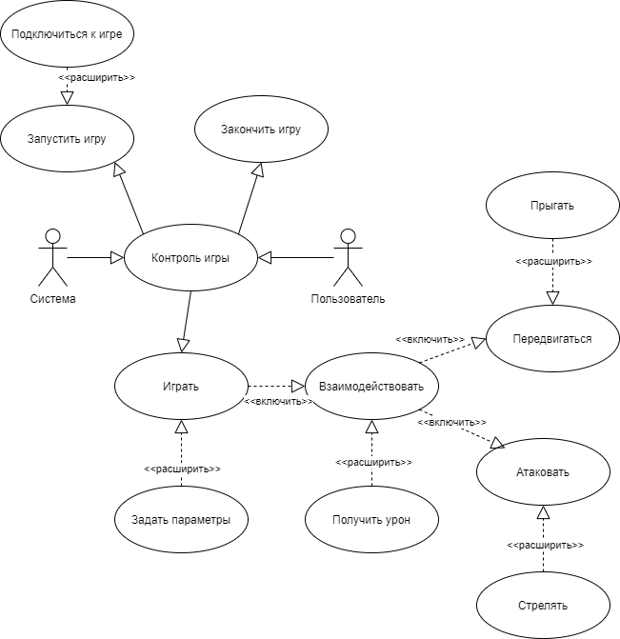 Визуализация требований реализована с помощью use-case диаграммы (см. рисунок 1), созданная при помощи средств моделирования UML.

***Рисунок 1 – Use case диаграмма***

***Таблица 1 – Прецедент «Контроль игры»***

|  |  |  |  |
| --- | --- | --- | --- |
| Идентификатор и название | UC-1. Контроль игры. | | |
| Автор | Чепоков Елизар | Дата | 02.02.2021 |
| Акторы | Пользователь.  Система. | | |
| Описание | Прецедент позволяет взаимодействовать пользователю и системе в игровом процессе. | | |
| Триггер | Пользователь запускает игру. | | |
| Предварительные условия | PRE-1. Наличие подключения к сети интернет.  PRE-2. Наличие на диске файла с сохраненной конфигурацией игры. | | |
| Выходные условия | POST-1. Игра запущена.  POST-2. Пользователь отправляет команды системе. | | |
| Основной поток | 1.0 Запуск игры:   1. Выполняется прецедент «Запустить игру» (см 1.0.Е1 и 1.0.Е2) | | |
| Альтернативные потоки | - | | |
| Исключения | 1.0.Е1. Отсутствует подключение к сети интернет.   1. Система выводит сообщение о том, что отсутствует подключение к сети интернет. 2. Система возвращается к главному экрану.   1.0.Е2. Файлы игры повреждены.   1. Система выводит сообщение о том, что файлы игры повреждены. 2. Система возвращается к главному экрану. | | |
| Приоритет | Высокий | | |
| Точка расширения | UC-2. Запустить игру.  UC-3. Закончить игру.  UC-4. Играть. | | |

***Таблица 2 – Прецедент «Запустить игру»***

|  |  |  |  |
| --- | --- | --- | --- |
| Идентификатор и название | UC-2. Запустить игру. | | |
| Автор | Чепоков Елизар | Дата | 02.02.2021 |
| Акторы | Пользователь.  Система. | | |
| Описание | Прецедент позволяет пользователю запустить игру в онлайн или оффлайн режиме. | | |
| Триггер | Пользователь запускает игру. | | |
| Предварительные условия | PRE-1. Наличие подключения к сети интернет.  PRE-2. Наличие на диске файла с сохраненной конфигурацией игры. | | |
| Выходные условия | POST-1. Игра запущена. | | |
| Основной поток | 1.0 Запуск игры:   1. Система показывает главный экран. 2. Пользователь нажимает на кнопку «Играть онлайн». (см. 1.1) 3. Система выводит окно загрузки. 4. Система проверяет подключение к сети интернет. (см. 1.0.Е1) 5. Выполняется прецедент «Подключиться к игре». | | |
| Альтернативные потоки | 1.1 Пользователь выбрал оффлайн игру:   1. Пользователь нажимает на кнопку «Играть оффлайн». 2. Система выводит окно загрузки. 3. Система проверяет наличие файла сохранения. (см. 1.1.Е1) 4. Система восстанавливает конфигурацию и состояние из файла и загружает игровое поле. | | |
| Исключения | 1.0.Е1. Отсутствует подключение к сети интернет.   1. Система выводит сообщение о том, что отсутствует подключение к сети интернет. 2. Система возвращается к главному экрану.   1.1.Е1. Файл сохранения поврежден.   1. Система выводит сообщение о том, что файл поврежден. 2. Система возвращается к главному экрану. | | |
| Приоритет | Высокий | | |
| Точка расширения | UC-6. Подключиться к игре. | | |

***Таблица 3 – Прецедент «Закончить игру»***

|  |  |  |  |
| --- | --- | --- | --- |
| Идентификатор и название | UC-3. Закончить игру. | | |
| Автор | Чепоков Елизар | Дата | 02.02.2021 |
| Акторы | Пользователь.  Система. | | |
| Описание | Прецедент позволяет выйти из системы. | | |
| Триггер | Пользователь нажимает на кнопку «Выйти». | | |
| Предварительные условия | - | | |
| Выходные условия | POST-1. Игра завершена. | | |
| Основной поток | 1.0 В игре:   1. Игрок нажимает кнопку «Выйти в меню». 2. Система запрашивает подтверждение выхода «Да\Нет». 3. Система выходит в главное меню.   2.0 В главном меню:   1. Игрок нажимает кнопку «Выйти». 2. Система запрашивает подтверждение выхода «Да\Нет». 3. Система завершает свое выполнение и выходит на рабочий стол. | | |
| Альтернативные потоки | - | | |
| Исключения | - | | |
| Приоритет | Средний | | |
| Точка расширения | - | | |

***Таблица 4 – Прецедент «Играть»***

|  |  |  |  |
| --- | --- | --- | --- |
| Идентификатор и название | UC-4. Играть. | | |
| Автор | Чепоков Елизар | Дата | 02.02.2021 |
| Акторы | Пользователь.  Система. | | |
| Описание | Прецедент представляет игровой процесс. | | |
| Триггер | Пользователь запускает игру. | | |
| Предварительные условия | PRE-1. Выполнен прецедент «Запустить игру». | | |
| Выходные условия | POST-1. Пользователь играет в игру. | | |
| Основной поток | 1.0 Начало игры:   1. Система запускает основное игровое пространство. 2. Система позволяет пользователю выбирать следующие действия. (см 1.1, 1.2) 3. Система позволяет пользователю передвигаться и взаимодействовать с игровым пространством. 4. Пользователь передвигается к месту сражения. 5. Пользователь выбирает оружие для сражения.   2.0 Фаза выбора оружия:   1. Пользователь выбирает вид оружия (ближнее или дальнее).   3.0 Фаза сражения:   1. Пользователь атакует противника в ближнем бою. (см 3.1) 2. Пользователь уклоняется от ударов противника. 3. Пользователь выигрывает в бою (см 3.2)   4.0 Завершение боя:   1. Пользователь выигрывает сражение. 2. Система вознаграждает пользователя очками опыта и игровой валютой. 3. Система отправляет пользователя в основное игровое пространство. 4. Система позволяет пользователю выбирать следующие действия. (см 1.1, 1.2) | | |
| Альтернативные потоки | 1.1 Пользователь нажал кнопку «Выйти»:   1. Выполняется прецедент «Закончить игру»   1.2 Пользователь открыл настройки игры:   1. Выполняется прецедент «задать параметры»   3.1 Пользователь выбрал дальнее оружие:   1. Пользователь атакует противника в дальнем бою.   3.2 Пользователь проигрывает в бою:   1. Система отправляет пользователя в основное игровое пространство. | | |
| Исключения | - | | |
| Приоритет | Высокий | | |
| Точка расширения | UC-5. Задать параметры. | | |

***Таблица 5 – Прецедент «Задать параметры»***

|  |  |  |  |
| --- | --- | --- | --- |
| Идентификатор и название | UC-5. Задать параметры. | | |
| Автор | Чепоков Елизар | Дата | 02.02.2021 |
| Акторы | Пользователь. | | |
| Описание | Прецедент позволяет пользователю задать параметры игры | | |
| Триггер | Пользователь нажимает на кнопку «Параметры» или на клавишу «Esc». | | |
| Предварительные условия | PRE-1. Нажата кнопка «Параметры» или клавиша «Esc». | | |
| Выходные условия | POST-1. Параметры сохранены.  POST-2. Игра настроена в соответствии с параметрами. | | |
| Основной поток | 1.0 Изменение параметров:   1. Система открывает окно настроек игры. 2. Пользователь вносит изменения в параметры игры. | | |
| Альтернативные потоки | - | | |
| Исключения | - | | |
| Приоритет | Средний | | |
| Точка расширения | - | | |

***Таблица 6 – Прецедент «Подключиться к игре»***

|  |  |  |  |
| --- | --- | --- | --- |
| Идентификатор и название | UC-6. Подключиться к игре. | | |
| Автор | Чепоков Елизар | Дата | 02.02.2021 |
| Акторы | Пользователь.  Система. | | |
| Описание | Прецедент подключает пользователя к игре. | | |
| Триггер | Пользователь нажимает на кнопку «Играть». | | |
| Предварительные условия | PRE-1. Выполнен прецедент «Запустить игру». | | |
| Выходные условия | POST-1. Пользователь подключился к игре. | | |
| Основной поток | 1.0 Выполняется подключение к игре:   1. Система считывает файл с конфигурацией игры. 2. Система запрашивает данные с сервера с данными о игровом пространстве. 3. Система получает данные с сервера. 4. Система загружает игровое пространство пользователя. (см. 1.1) | | |
| Альтернативные потоки | 1.1 Подключение к чужой игре:   1. Система загружает игровое пространство другого пользователя основываясь на данных с сервера. | | |
| Исключения | - | | |
| Приоритет | Высокий | | |
| Точка расширения | - | | |

***Таблица 7 – Прецедент «Взаимодействовать»***

|  |  |  |  |
| --- | --- | --- | --- |
| Идентификатор и название | UC-7. Взаимодействовать. | | |
| Автор | Чепоков Елизар | Дата | 02.02.2021 |
| Акторы | Пользователь. | | |
| Описание | Прецедент позволяет пользователю взаимодействовать с игровым миром. | | |
| Триггер | Пользователь нажимает на кнопки «W», «A», «S», «D», «Пробел» или «ЛКМ» или игровой мир взаимодействует с пользователем. | | |
| Предварительные условия | PRE-1. Запущен прецедент «Играть». | | |
| Выходные условия | POST-1. Пользователь взаимодействует с игровым миром. | | |
| Основной поток | 1.0 Передвижение персонажа:   1. Пользователь нажал кнопку «W», «A», «S», «D». 2. Система производит анимацию передвижения. 3. Система выполняет прецедент «Передвигаться».   2.0 Прыжок персонажа:   1. Пользователь нажал кнопку «Пробел». 2. Система выполняет прецедент «Прыгать».   3.0 Атака персонажа:   1. Пользователь нажал кнопку «ЛКМ». 2. Система выполняет прецедент «Атаковать».   4.0 Пользователь получает урон:   1. Система выполняет прецедент «Получить урон». 2. Система выполняет прецедент «Атаковать» 3. Система производит анимацию получения урона пользователем. (см. 4.1) | | |
| Альтернативные потоки | 4.1 Пользователь выполнил прецедент «Передвигаться»:   1. Пользователь уклоняется от получения урона. | | |
| Исключения | - | | |
| Приоритет | Высокий | | |
| Точка расширения | UC-8. Получить урон. | | |

***Таблица 8 – Прецедент «Получить урон»***

|  |  |  |  |
| --- | --- | --- | --- |
| Идентификатор и название | UC-8. Получить урон. | | |
| Автор | Чепоков Елизар | Дата | 02.02.2021 |
| Акторы | Пользователь. | | |
| Описание | Прецедент позволяет системе атаковать пользователя и получать урон пользователем. | | |
| Триггер | Система атакует пользователя. | | |
| Предварительные условия | PRE-1. Запущен прецедент «Играть».  PRE-2. Запущена фаза сражения. | | |
| Выходные условия | POST-1. Пользователь получает урон и теряет очки здоровья. | | |
| Основной поток | 1.0 Получение урона:   1. Система атакует пользователя. 2. Система проверяет уклонился ли пользователь. 3. Система производит анимацию попадания. 4. Система генерирует число урона основываясь на уровне пользователя и очках защиты пользователя. 5. Система вычитает нанесенный урон из очков здоровья пользователя. 6. Система проверяет очки здоровья пользователя (если >0). 7. Система продолжает фазу сражения прецедента «Играть». (см. 1.1) | | |
| Альтернативные потоки | 1.1 Очки здоровья меньше 0:   1. Система производит анимацию смерти персонажа. 2. Система оповещает о смерти персонажа. 3. Система загружает основное игровое пространство. | | |
| Исключения | - | | |
| Приоритет | Средний | | |
| Точка расширения | - | | |

***Таблица 9 – Прецедент «Передвигаться»***

|  |  |  |  |
| --- | --- | --- | --- |
| Идентификатор и название | UC-9. Передвигаться. | | |
| Автор | Чепоков Елизар | Дата | 02.02.2021 |
| Акторы | Пользователь. | | |
| Описание | Прецедент позволяет пользователю передвигаться в игровом мире. | | |
| Триггер | Пользователь нажимает на кнопки «W», «A», «S», «D». | | |
| Предварительные условия | PRE-1. Выполнен прецедент «Запустить игру».  PRE-2. Запущен прецедент «Играть». | | |
| Выходные условия | POST-1. Параметры сохранены.  POST-2. Игра настроена в соответствии с параметрами. | | |
| Основной поток | 1.0 Передвижение персонажа:   1. Пользователь нажал кнопку «W». (см. 1.1, 1.2, 1.3) 2. Система производит анимацию передвижения. 3. Система передвигает персонажа вглубь. | | |
| Альтернативные потоки | 1.1 Пользователь нажал на кнопку «A»:   1. Система производит анимацию передвижения. 2. Система передвигает персонажа в левее.   1.2 Пользователь нажал на кнопку «S»:   1. Система производит анимацию передвижения. 2. Система передвигает персонажа вблизь.   1.3 Пользователь нажал на кнопку «D»:   1. Система производит анимацию передвижения. 2. Система передвигает персонажа в правее. | | |
| Исключения | - | | |
| Приоритет | Средний | | |
| Точка расширения | UC-10. Прыгать. | | |

***Таблица 10 – Прецедент «Прыгать»***

|  |  |  |  |
| --- | --- | --- | --- |
| Идентификатор и название | UC-10. Прыгать. | | |
| Автор | Чепоков Елизар | Дата | 02.02.2021 |
| Акторы | Пользователь. | | |
| Описание | Прецедент позволяет пользователю прыгать в игровом пространстве. | | |
| Триггер | Пользователь нажимает на кнопку «Пробел». | | |
| Предварительные условия | PRE-1. Выполнен прецедент «Запустить игру».  PRE-2. Запущен прецедент «Играть». | | |
| Выходные условия | POST-1. Персонаж прыгнул. | | |
| Основной поток | 1.0 Прыжок персонажа:   1. Пользователь нажал кнопку «Пробел». 2. Система выполняет анимацию прыжка. | | |
| Альтернативные потоки | - | | |
| Исключения | - | | |
| Приоритет | Средний | | |
| Точка расширения | - | | |

***Таблица 11 – Прецедент «Атаковать»***

|  |  |  |  |
| --- | --- | --- | --- |
| Идентификатор и название | UC-11. Атаковать. | | |
| Автор | Чепоков Елизар | Дата | 02.02.2021 |
| Акторы | Пользователь. | | |
| Описание | Прецедент позволяет пользователю атаковать противников в игре. | | |
| Триггер | Пользователь нажимает на кнопку «ЛКМ». | | |
| Предварительные условия | PRE-1. Выполнен прецедент «Запустить игру».  PRE-2. Запущен прецедент «Играть».  PRE-3. Запущена фаза сражения. | | |
| Выходные условия | POST-1. Пользователь атакует. | | |
| Основной поток | 1.0 Атака персонажа:   1. Пользователь нажал кнопку «ЛКМ». 2. Система проверяет выбор оружия пользователя. 3. Система выполняет анимацию атаки ближнего боя. (см. 1.1) | | |
| Альтернативные потоки | 1.1 Атака из дальнего оружия:   1. Система выполняет прецедент «Стрелять». | | |
| Исключения | - | | |
| Приоритет | Средний | | |
| Точка расширения | UC-12. Стрелять. | | |

***Таблица 12 – Прецедент «Стрелять»***

|  |  |  |  |
| --- | --- | --- | --- |
| Идентификатор и название | UC-12. Стрелять. | | |
| Автор | Чепоков Елизар | Дата | 02.02.2021 |
| Акторы | Пользователь. | | |
| Описание | Прецедент позволяет пользователю атаковать противников в игре. | | |
| Триггер | Пользователь нажимает на кнопку «ЛКМ». | | |
| Предварительные условия | PRE-1. Выполнен прецедент «Запустить игру».  PRE-2. Запущен прецедент «Играть».  PRE-3. Запущена фаза сражения. | | |
| Выходные условия | POST-1. Пользователь атакует. | | |
| Основной поток | 1.0 Атака персонажа:   1. Пользователь нажал кнопку «ЛКМ». 2. Система выполняет анимацию атаки дальнего боя. | | |
| Альтернативные потоки | - | | |
| Исключения | - | | |
| Приоритет | Средний | | |
| Точка расширения | - | | |

# **Формирование требований**

Для разрабатываемой системы были определены функциональные и нефункциональные требования:

Функциональные требования:

1. Система должна загружать выбранные пользователем игровые пространства;
2. Система должна предоставлять возможность передвижения пользователя по игровому пространству;
3. Система должна взаимодействовать с пользователем и откликаться на его действия;
4. Система должна предоставлять пользователю возможность подключения к сети интернет;
5. Система должна оповещать пользователя при возникновении ошибок;
6. Система должна давать пользователю возможность персонализации персонажа;
7. Система должна предоставлять возможность выхода из системы;
8. Уровни игры должны быть спроектированы с помощью фиксированной генерации;

Нефункциональные требования:

1. Интерфейс игры должен быть простым для восприятия пользователя;
2. Архитектура системы должна позволять добавлять к нему дополнительные модули не нарушая работоспособность других модулей;
3. Система должна отвечать на запрос пользователя не более 5 секунд;
4. Функции ввода и вывода данных должны быть спроектированы таким образом, чтобы их удавалось повторно использовать на уровне объектного кода в других приложениях;
5. Архитектура игровых пространств должна позволять добавлять к нему новые игровые пространства не нарушая целостность других игровых пространств;
6. Система должна предоставлять интуитивность в использовании пользователем;
7. Система должна предоставлять безопасность данных пользователей;
8. Система должна своевременно обновляться;
9. Система должна давать пользователю возможность изменять настройки системы;
10. Система должна предоставлять возможность авторизации пользователя;
11. Интерфейс системы должен быть читабельным и понятным для восприятия;
12. Система должна давать пользователю возможность принимать решения в игровом пространстве;
13. Система должна предоставлять возможность запуска на слабых компьютерах;

# **Сценарии бизнес процессов**

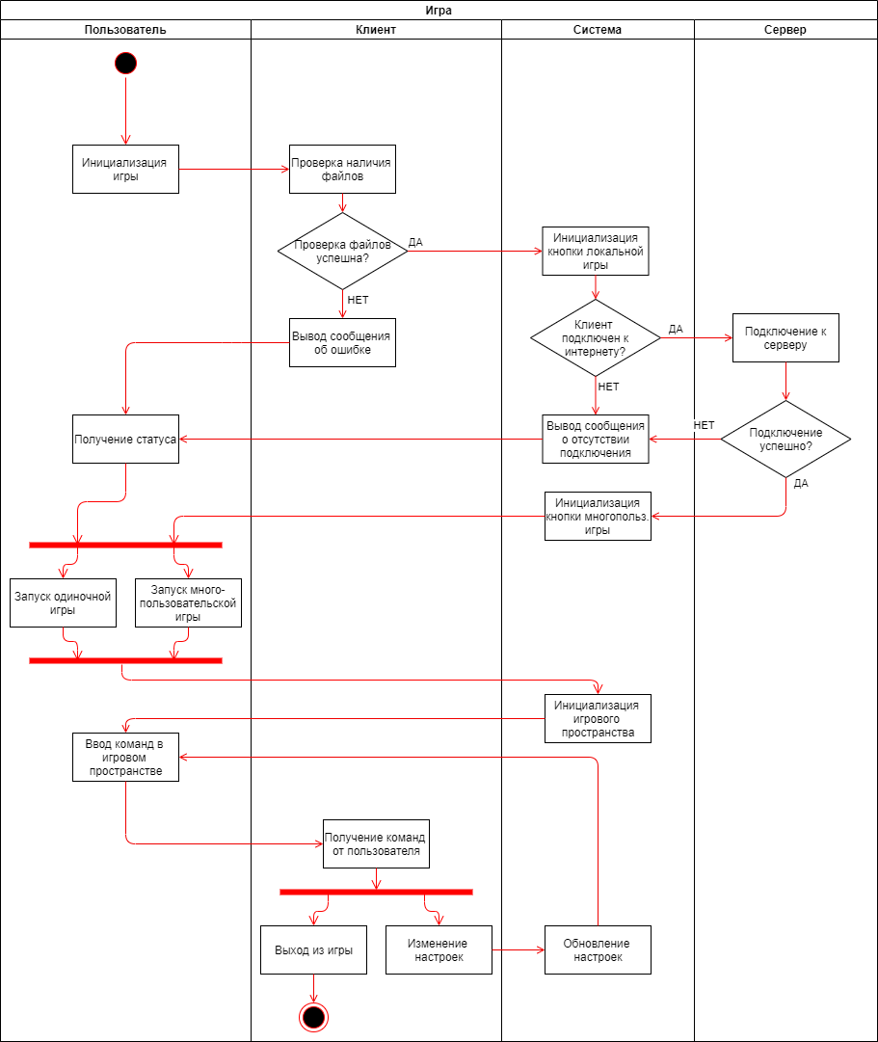На рисунке 2 представлена диаграмма активности для многопользовательской игры.

***Рисунок 2 – Диаграмма активности***

Для данной системы пользователю требуется запустить игру, после чего проверяется состояние файлов и состояние подключения. При отсутствии файлов выводится сообщение об ошибке и закрывается приложение, при их наличии появляется кнопка одиночной игры. При наличии интернет соединения проверяется наличие подключения к серверам, при подключении к серверам появляется кнопка онлайн игры. Дальше пользователь выбирает вариант игры и вводит команды движения/действия/выход в меню и тд.

# **Диаграмма компонентов**

На рисунке 3 представлена диаграмма компонентов для многопользовательской игры, на которой представлены следующие компоненты:

1. Клиент – компонент который взаимодействует с пользователем и отправляет входные данные системе, а также выводит данные пользователю.
2. Подключение – принимает данные о системе пользователя и проверяет подключение к серверу;
3. 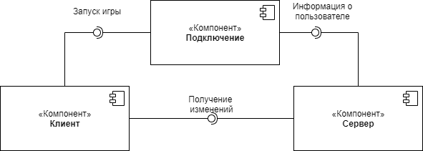Сервер – принимает данные пользователя и обновляет состояния разных пользователей в игровом пространстве;

***Рисунок 3 – Диаграмма компонентов***

# **Диаграмма классов**

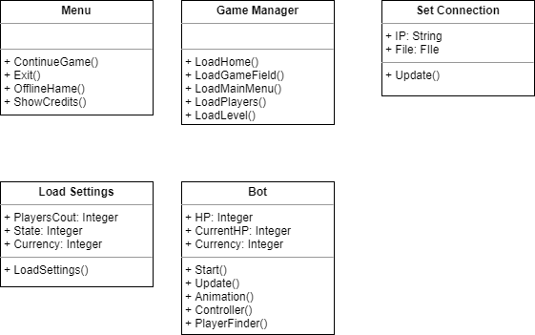 Для демонстрации игровой логики были созданы диаграммы классов. Диаграмма, изображенная на рисунке 4 описывает игровую логику при инициализации игры и отображение игровых объектов при загрузке игрового мира.

***Рисунок 4 – Диаграмма классов***

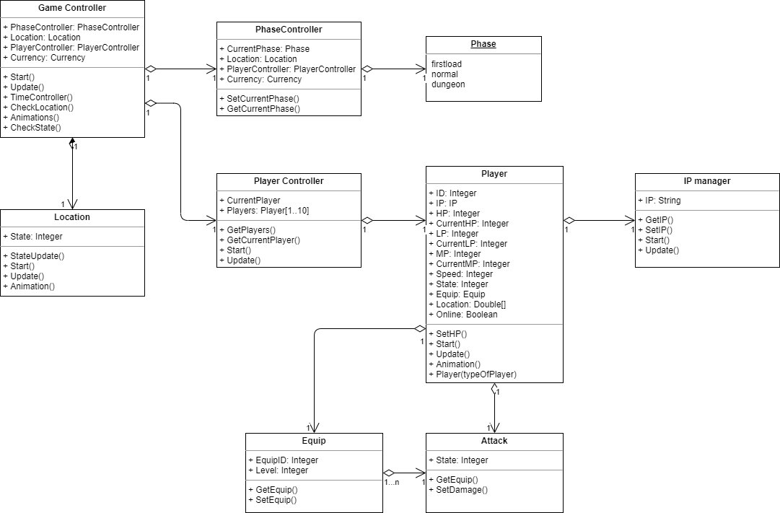На рисунке 5 представлена диаграмма классов, описывающая игровую логику.

***Рисунок 5 – Диаграмма классов***

Данные классы связаны классом Game Controller отвечающим за игровой процесс и запускающим события остальных классов системы.

# C:\Users\Bloodies\Downloads\Untitled Diagram (6).png**Спецификация программных компонентов**

На рисунке 6 представлена диаграмма компонентов для локальной машины состояний.

***Рисунок 6 – Диаграмма компонентов***

Клиент осуществляет запуск программы и принимает входные данные для программы от пользователя.

Подключение формирует запрос подключения к серверу и отправляет данные о пользователе.

Сервер принимает изменения пользователей и перенаправляет изменения на локальные компьютеры пользователей.

Подробнее про методы и поля представлено в диаграмме классов выше.

# **Интерфейс**

***Рисунок 5 – Главное меню***

***Рисунок 4 – Интерфейс настроек***

Для проектирования графического интерфейса требуется визуализировать основные алгоритмы работы интерфейса для последующей адаптации данных алгоритмов с помощью инструментов разработки Unity.

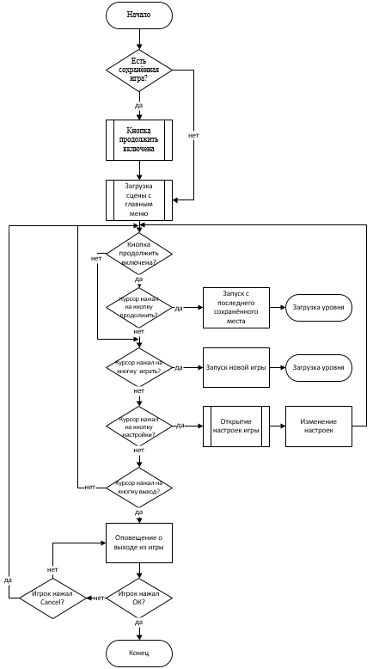На рисунке 7 изображен алгоритм главного меню, которое будет запущено при запуске игры. На данном алгоритме представлен процесс выбора следующих действий пользователем.

***Рисунок 7 – Алгоритм работы главного меню***

Из данного алгоритма следует что в первый запуск программы пользователю будет доступно всего три кнопки: «Играть», «Настройки» и «Выход», из-за того, что это первый запуск программы и сохранений еще нет, то кнопка «Продолжить» деактивирована и будет показана при следующих загрузках.

Кнопка «Играть» выполняет первую загрузку уровня и инициализацию всех игровых объектов. При подключении к своему миру так же генерирует ключ комнаты по которому другие игроки смогут подключиться к миру пользователя.

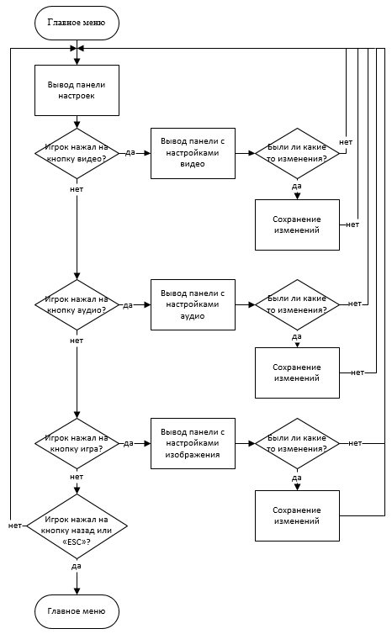Кнопка «Настройки» выводит окно настроек для задания параметров конфигурации игры. В данном окне (см. Рисунок 9) будут располагаться варианты отображения графики, уровень прорисовки изображения, уровни громкости и изменяемые кнопки для взаимодействия пользователя с игровым пространством. На рисунке 8 представлен алгоритм работы окна настроек.

***Рисунок 8 – Алгоритм работы окна настроек***

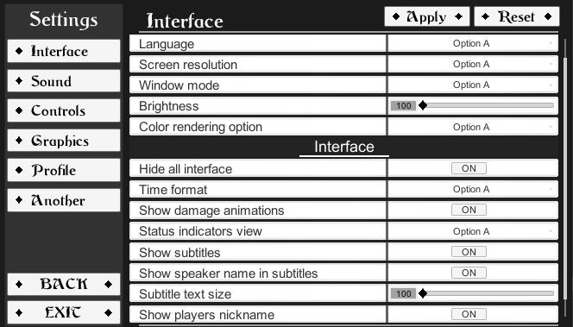Кнопка «Выход» позволяет пользователю выйти из приложения.

***Рисунок 9 – Интерфейс настроек***

Кнопка «Продолжить» позволяет загрузить игру с заранее сохраненным прогрессом.

Для реализации интерфейса игры была использована система UI игрового движка Unity. Все элементы UI расположены на полотне «Canvas», которое определяет размещение 2D объектов в игровом пространстве. За это отвечает свойство Render Mode (см. Рисунок 10), которое содержит следующие значения:

**Screen Space - Overlay.** Полотно масштабируется по размерам экрана и рисуется поверх всех остальных графических элементов без связи со сценой или камерой. В случае изменения размера окна, полотно будет растянуто под размеры экрана.

**Screen Space - Camera.** Полотно рисуется на плоскости перпендикулярной взгляду камеры, на некотором расстоянии от точки взгляда. Размер масштабируется относительно заданных значений, чтобы заполнять разрез видимости камеры. Интерфейс будет заслоняться любыми 3D элементами, которые находятся перед плоскостью интерфейса.

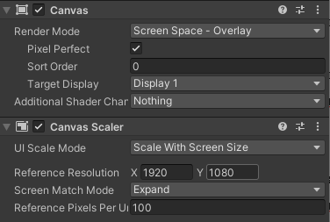**World Space.** Полотно располагается в мировых координатах и является плоским 3D объектом.

***Рисунок 10 – Настройки полотна «Canvas»***

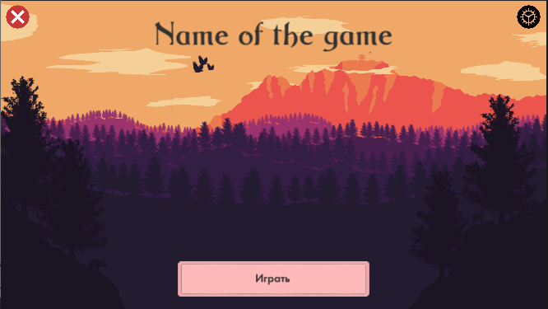На рисунке 11 показан построенный макет главного меню. Полотно, на котором располагаются UI элементы имеет свойство RenderMode с установленным значением Screen Space – Overlay.

***Рисунок 11 – Главное меню***

# **Диаграмма последовательности**

***Рисунок 12 – Диаграмма последовательности***

На рисунке 1 представлена диаграмма последовательности для многопользовательской игры.

Описание работы игры:

1. Пользователь запускает программу
2. Система обрабатывает ввод и проверяет подключение
3. Система подключает игрока к серверу
4. Пользователь начинает игру
5. Система проверяет текущее состояние
6. Система инициализирует игровое пространство
7. Система обрабатывает ввод пользователя
8. Система отправляет данные на сервер
9. Сервер отправляет данные пользователям
10. Система выводит полученные данные